MINISTÈRE DE L’ÉDUCATION NATIONALE ET DE LA FORMATION PROFESSIONNELLE (MENFP)
FILIÈRE D’ENSEIGNEMENT GÉNÉRAL
SÉRIES : (SES, LET/LA/ARTS, SMP)
AOÛT 2016
EXAMENS DE FIN D’ÉTUDES SECONDAIRES
INFORMATIQUE

INFORMATIQUE

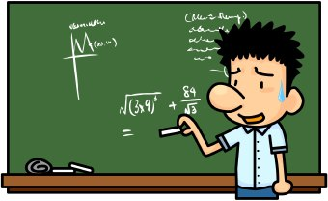

Consignes :
- L’usage de la calculatrice programmable est interdit
- Le téléphone est interdit dans les salles
- Le silence est obligatoire
Durée de l’épreuve : 1h 30 Coefficients : (SVT) : 1 (SES) : 1 (SMP) : 1 (LET/LA/ARTS) : 1

- Ecrire un algorithme qui demande l’âge de l’utilisateur et qui affiche si cette personne est majeure ou mineure.

- Ecrire un algorithme permettant de multiplier les éléments d’un tableau (vecteur) par 2 et d’ajouter 10 au résultat.

- Cocher la/les bonne (s) réponse (s).

- Ensemble de pages liées entre elles par des liens particuliers appelés « hyperliens » et qui forment un tout cohérent est :

Une page web

Un serveur web

Un site web

- IP décrit :

Un réseau Ethernet

Un transfert de fichiers

Une messagerie électronique

Un protocole de communication

